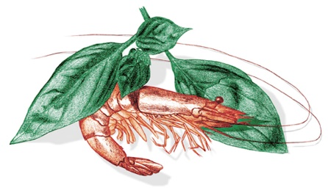

Il Santo Natale in riva al mare

L’aperitivo con le bollicine e lo stuzzichino

&&&

L’arbanella con il Cappon Magro della tradizione Ligure, lo scampo al vapore e la salsa cremosa di prezzemolo e olive Taggiasche

Calamaretto farcito con erbette odorose sulla delicata zuppetta di fagioli di Pigna

Sformato caldo di zucca Mantovana sulla fonduta di Reggiano e zafferano

&&&

Rotolino di crespella ripieno con borragine, maggiorana e ricotta con il sughetto di crostacei e frutti di mare

&&&

Baccalà mantecato a brandacujon, crema di piselli e chips di panissa

Il sorbetto “ananas e rhum”

Tacchino farcito con pistacchi di Raffadali e porcini su crema di topinambur e salsa al timo,

&&&

La “Panera”: semifreddo al caffè, salsa al cioccolato bianco e il piccolo pane del navigante

La coppa di spumante dolce

Caffè, frutta secca e dolcetti Natalizi

Il menù è proposto 65 euro compreso aperitivo, acqua, vino una bott ogni 2 ospiti

